Pracovný list Deliteľnosť prirodzených čísel 6. ročník
- K číslam v stĺpci napíš fajku, ak sú deliteľné číslom v riadku a krížik, ak nie sú.
 | 2 | 3 | 4 | 5 | 6 | 9 | 10
4 290
7 373
3 545
2 844
9 381
6 384
9 120

- V zápisoch 7 42*, 9 51*, 4 86*, 2 34*, 6 33* nahraď hviezdičku takou číslicou, aby dané čísla boli deliteľné:
- dvomi d) piatimi
- tromi e) deviatimi
- štyrmi f) desiatimi

- K číslam v stĺpci napíš fajku, ak sú deliteľné číslom v riadku a krížik, ak nie sú.
 | 2 | 3 | 4 | 5 | 6 | 9 | 10
5 142
8 282
7 515
3 522
2 180
5 232
1 720

- Napíš prvé tri násobky daných čísel:
- 13 c) 80
- 25 d) 450

- Ak číslo 743 vynásobíme číslom 51, dostaneme 37 893. Vyznač, ktoré výroky nie sú pravdivé?
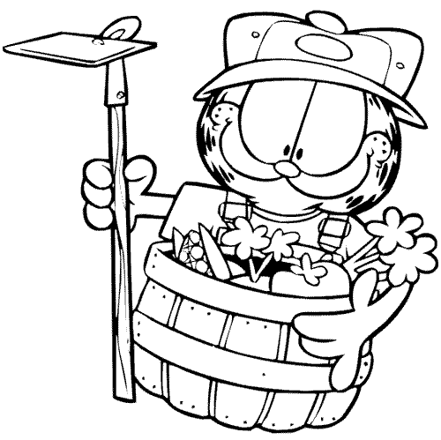
- Číslo 37 893 je násobkom čísla 743
- Číslo 37 893 je násobkom čísla 51
- Číslo 743 je násobkom čísla 51
- Číslo 51 je násobkom čísla 743
- Číslo 37 893 je deliteľom čísla 743
- Číslo 51 je násobkom čísla 37 893
- Číslo 51 je deliteľom čísla 37 893

- Z nasledujúcich výrokov vyznač tie, ktoré sú pravdivé:
- Ak je číslo párne, potom je deliteľné číslom 2
- Ak je číslo párne, potom je deliteľné číslom 4
- Ak je číslo deliteľné dvomi, potom je deliteľné aj číslom 4
- Ak je číslo deliteľné štyrmi, potom je deliteľné aj číslom 2
- Ak je číslo deliteľné tromi, potom je deliteľné aj číslom 6
- Ak je číslo deliteľné šiestimi, potom je deliteľné aj číslom 3
- Ak je číslo deliteľné deviatimi, potom je deliteľné aj číslom 3

- Napíš všetky jednociferné delitele čísel 12, 20, 23, 46, 64.

